ИНСТРУКТИВНАЯ КАРТОЧКА
ТЕМА УРОКА: «ПО ГРИБЫ…"
ЦЕЛЬ: __________________________________________________________________________________________________________________________________________________________________________
ПРОВЕРКА ДОМАШНЕГО ЗАДАНИЯ

ИЗУЧЕНИЕ НОВОГО МАТЕРИАЛА
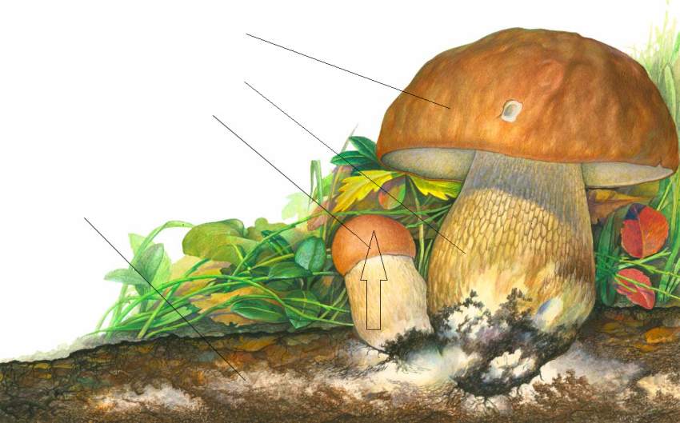
- СТРОЕНИЕ ШЛЯПОЧНОГО ГРИБА

ГЛАВНАЯ ЧАСТЬ ГРИБА - _______________________________________________________________

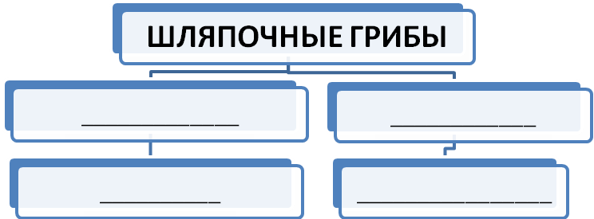

- 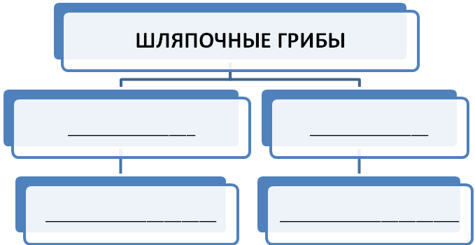

- ГРИБЫ – ДВОЙНИКИ.
Задание :
Рассмотрите рисунки
Работая в парах, найдите и обсудите отличия между похожими съедобными и ядовитыми грибами;
Свои наблюдения и выводы запишите в таблицу.

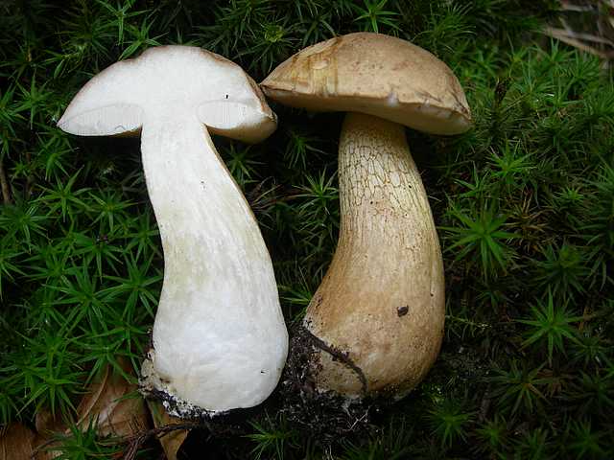  ЖЕЛЧНЫЙ ГРИБ |  |  | 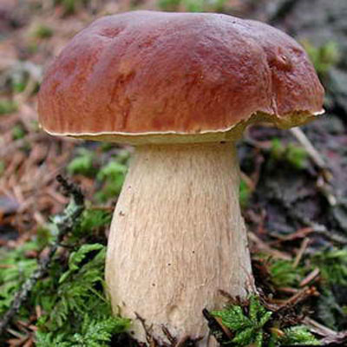  БЕЛЫЙ ГРИБ
Гриб | Шляпка снизу | Ножка |  | Мякоть на срезе | Съедобность
 | Белая или желтоватая | Рисунок в виде белой сеточки |  | белая
 | розовая | Рисунок в виде черной сеточки |  | Розовеет
- ПРАВИЛА СБОРА ГРИБОВ.

ПРОЧИТАЙТЕ ПРАВИЛА СБОРА ГРИБОВ И ОБЪЯСНИТЕ ИХ.

- Никогда не пробуй гриб на вкус!
- Не знаешь гриб – не бери его!
- Не собирай грибы у дорог и предприятий!
- Не собирай старые, перезрелые грибы!
- Не собирай грибы с клубневидным утолщением, ножкой, окруженной оболочкой!
- Срезай гриб ножиком!

- ВЫВОДЫ:
- Главная часть гриба – __________________________
- По строению шляпки грибы делятся на ___________________________и _____________________________.
- Чтобы сохранить своё здоровье человеку нужно знать, что грибы бывают ______________________ и ______________________.

ИНСТРУКТИВНАЯ КАРТОЧКА
ТЕМА УРОКА: «ПО ГРИБЫ…"
ЦЕЛЬ: __________________________________________________________________________________________________________________________________________________________________________
ПРОВЕРКА ДОМАШНЕГО ЗАДАНИЯ

ИЗУЧЕНИЕ НОВОГО МАТЕРИАЛА
- СТРОЕНИЕ ШЛЯПОЧНОГО ГРИБА

ГЛАВНАЯ ЧАСТЬ ГРИБА - _______________________________________________________________

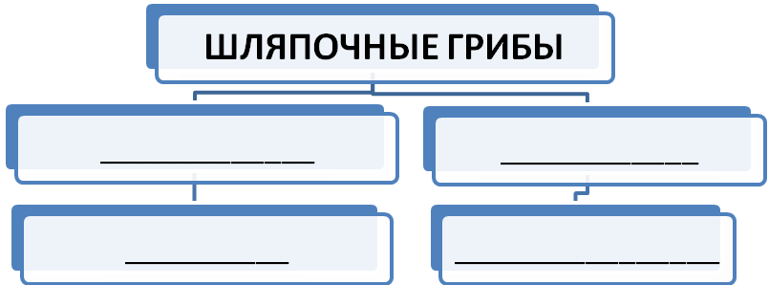

- ГРИБЫ – ДВОЙНИКИ.
Задание :
Рассмотрите рисунки
Работая в парах, найдите и обсудите отличия между похожими съедобными и ядовитыми грибами;
Свои наблюдения и выводы запишите в таблицу.

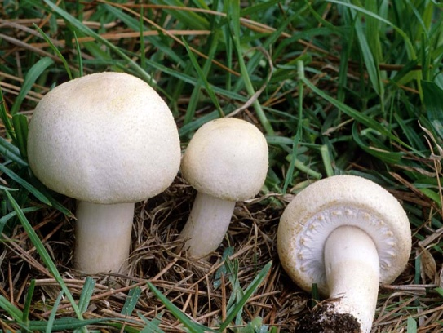  ШАМПИНЬОН |  |  | 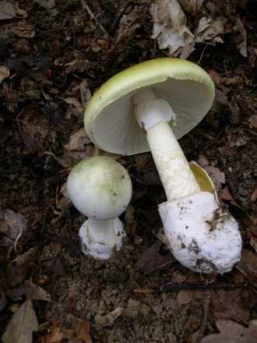  БЛЕДНАЯ ПОГАНКА
Гриб | Шляпка снизу | Ножка |  | Мякоть на срезе | Съедобность
 | Пластинки розовые или фиолетовые | Нет мешочка у корня
 | Пластинки под шляпкой белые | Пленочное кольцо под шляпкой, «воротничок». Клубневидное утолщение с мешочком. |  | С зеленоватым оттенком. С неприятным запахом.
- ПРАВИЛА СБОРА ГРИБОВ.

ПРОЧИТАЙТЕ ПРАВИЛА СБОРА ГРИБОВ И ОБЪЯСНИТЕ ИХ.

- Никогда не пробуй гриб на вкус!
- Не знаешь гриб – не бери его!
- Не собирай грибы у дорог и предприятий!
- Не собирай старые, перезрелые грибы!
- Не собирай грибы с клубневидным утолщением, ножкой, окруженной оболочкой!
- Срезай гриб ножиком!

- ВЫВОДЫ:
- Главная часть гриба – __________________________
- По строению шляпки грибы делятся на ___________________________и _____________________________.
- Чтобы сохранить своё здоровье человеку нужно знать, что грибы бывают ______________________ и ______________________.

